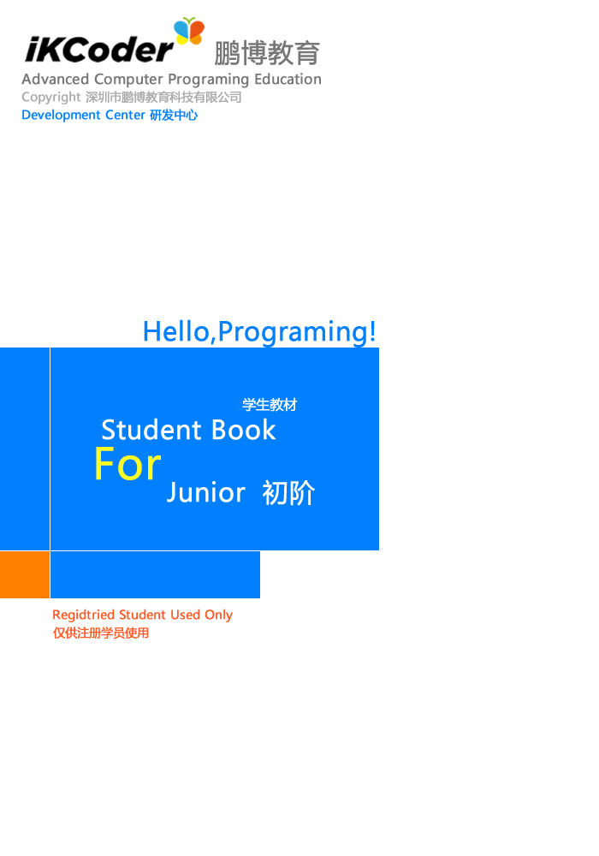

### 目录 Content

* 说明
* 第1课 Hello Programing!
* 第2 课 运作吧，计算机!
* 第 3 课 模式识别
* 第 4 课 路径跟随
* 第 5 课 实验课（一）
* 第 6 课 顺序
* 第 7 课 条件逻辑